МИНИСТЕРСТВО НАУКИ И ВЫСШЕГО ОБРАЗОВАНИЯ
РОССИЙСКОЙ ФЕДЕРАЦИИ
ФЕДЕРАЛЬНОЕ ГОСУДАРСТВЕННОЕ БЮДЖЕТНОЕ ОБРАЗОВАТЕЛЬНОЕ
УЧРЕЖДЕНИЕ ВЫСШЕГО ОБРАЗОВАНИЯ
МОСКОВСКИЙ АВИАЦИОННЫЙ ИНСТИТУТ
(национальный исследовательский университет)
Институт №8 «Информационные технологии и прикладная математика»
Проект по курсу
“Введение в авиационную и ракетно-космическую технику” 1 семестр на тему: “Посадка на Луну”
Студенты: Гурьев Тимур,
Алимов Рустям, Васильев Михаил

Группа: М8О-109БВ-25

Руководитель: Тимохин Максим Юрьевич

Оценка: Дата:
Подпись преподавателя:
Москва 2025

Оглавление
Введение…………………………………………………………………………..3
Описание миссии………………………………………………………………..4
Историческая концепция проекта…………………………………………... 4
Устройство ракеты…………………………………………………………… 5
Общая концепция полета……………………………………………………..
Физическая и математическая модели………………………………………. 6
Исходные данные для расчётов..………………………………………………...6
Расчёт характеристик ступеней ракеты………..………………………………..7
Этап 1. Подготовка и старт …….………………………………………………..7
Этап 2. Гравитационный поворот и вывод на опорную орбиту ………………8
Этап 3. Подготовка к перелёту: стартовое окно и траектория Гомана ……….8
Этап 4. Межорбитальный перелёт и коррекции ………………………………. 9
Этап 5. Захват на орбиту Муны………………………………………………….
Этап 6. Посадка на Муну…………………………………………………………
Математическая модель……………………………………………………… 9
Программная реализация……………………………………………………...12 Графики зависимостей………………………………………………………..12
Вычисления с помощью программного кода………………………………..13
Заключение……………………………………………………………………….16
Отчеты участников команды………………………………………………….17
Источники………………………………………………………………………...19

Введение
Актуальность проекта
Космические исследования являются одним из наиболее технологически сложных и ресурсоёмких направлений человеческой деятельности. С развитием частной космонавтики и увеличением количества запусков особую важность приобретают вопросы оптимизации космических миссий - снижения расходов топлива, увеличения точности выполнения операций и сокращения времени управления.
Компьютерное моделирование представляет собой эффективный инструмент для отработки космических операций без риска потери дорогостоящего оборудования. Kerbal Space Program (KSP) зарекомендовала себя как одна из наиболее точных симуляций орбитальной механики, позволяющая моделировать реальные физические процессы в упрощённой, но достоверной форме.
Цель проекта
Разработка и реализация автоматизированной системы управления космическим аппаратом в KSP, обеспечивающей оптимальный по расходу топлива и времени полёт от старта с Кербина (аналог Земли) до мягкой посадки на поверхность Муны (аналог Луны).
Задачи проекта
- Теоретическое исследование орбитальной механики перелёта Кербин-Муна
- Разработка математической модели полёта, включая:
  - Оптимальные траектории выведения на орбиту
  - Эффективные межорбитальные переходы
  - Алгоритмы управляемой посадки в условиях отсутствия атмосферы
- Проектирование и строительство ракеты с учётом требований автоматизации
- Создание программного обеспечения автопилота на языке Python с использованием мода kRPC
- Тестирование и оптимизация системы управления
- Сравнительный анализ эффективности автоматизированного и ручного управления

Команда:
Участник | Роль в команде
Гурьев Тимур (М8О-109БВ-25) | математик, программист KSP
Алимов Рустям (М8О-109БВ-25) | физик, математик, технический специалист
Васильев Михаил (М8О-109БВ-25) | тимлид, математик, программист

Описание миссии

Историческая концепция проекта
Исследование Луны прошло сложный путь от простого достижения поверхности до операций мягкой посадки. Эта эволюция наглядно демонстрирует прогресс в понимании орбитальной механики и систем управления:
Пионерские миссии 1959-1960-х годов заложили фундаментальные основы. Советская «Луна-2» (1959) доказала саму возможность достижения лунной поверхности, совершив первую в истории жёсткую посадку. Американская программа «Рейнджер», в частности «Рейнджер-6» (1964), продемонстрировала ценность целенаправленных ударных миссий для научных исследований.
Прорыв мягкой посадки был осуществлён советскими станциями «Луна-9» (1966) и американскими «Сервейерами» (1966-1968), которые впервые реализовали управляемое снижение с использованием двигательных установок.
Современные автоматические станции, такие как китайские «Чанъэ» и индийский «Чандраян-3», демонстрируют возможности полностью автономной посадки с использованием сложных алгоритмов компьютерного зрения и анализа рельефа в реальном времени.

Устройство ракеты
1. Парашют Mk16 (0.1 т)
2. Командный отсек Mk1 (0.746 т + масса пассажиров 0.049 т)
3. Отделитель TD-12 (0.04 т)
4. Встраиваемый улучшенный гиродин (0.1 т)
на нем:
4.1. Две аккумуляторной батареи Z-100 (0.005 * 2 = 0.01 т)
5. Топливный бак FL-T400 (2.25 т)
на нем:
5.1. Две фотоэлектрические панели SP-L 1x6 (0.025 * 2 = 0.05 т)
5.2. Четыре Посадочные опоры LT-1 (0.05 * 4 = 0.2 т)
6. ЖРД LV-909 "Терьер" (0.5 т)
7. Отделитель TD-12 (0.04 т)
8. Топливный бак FL-T800 (4.5 т)
на нем в самом низу:
8.1. Четыре продольных отделителя TT-38K (0.025 * 4 = 0.1 т)
на них:
8.1.1. Четыре твердотопливных ускорителя RT-30 "Кувалда" (7.65 * 4 = 30.6 т)
на них:
8.1.1.1. Четыре аэродинамических носовых обтекателя (0.03 * 4 = 0.12 т)
8.1.1.2. Четыре распорки EAS-4 (0.05 * 4 = 0.2 т)
8.1.1.3. Четыре киля (0.125 * 4 = 0.5 т)
8.1.1.4. Четыре пусковых мачт TT18-A (думаю не нужна масса, т.к. отсоединяются при старте)
9. ЖРД LV-T45 "Вертлявый" (1.5 т)

Полная стартовая масса около 41650 кг
Общая концепция полета
Полёт к Луне (Муне) — это сложная задача требующая точного планирования и выполнения последовательности манёвров. В отличие от простого выхода на орбиту, межпланетный перелёт требует учёта взаимного движения небесных тел и оптимального использования ограниченных топливных ресурсов. Наша миссия разбита на несколько ключевых этапов, каждый из которых решает конкретные задачи и приближает нас к конечной цели — мягкой посадке на поверхность.
Этап 1: Подготовка и старт
Вертикальный подъём (0-10 км)
Первые секунды полёта ракета движется практически вертикально. Это необходимо для быстрого выхода из плотных слоёв атмосферы, где аэродинамическое сопротивление максимально. На этом этапе мы преодолеваем область максимального динамического давления, где нагрузки на конструкцию достигают пика.
Гравитационный поворот (10-70 км)
По мере набора высоты ракета постепенно наклоняется в сторону востока, используя вращение Кербина для дополнительного ускорения. Этот манёвр, известный как "гравитационный поворот", позволяет плавно перейти от вертикального подъёма к горизонтальному движению, необходимому для выхода на орбиту.
Этап 2: Вывод на опорную орбиту
Довыведение на орбиту
После отделения первых ступеней и выхода из атмосферы ракета продолжает набор скорости уже в практически вакуумных условиях. Наша цель — достичь круговой орбиты высотой 80-100 км, которая станет нашей стартовой площадкой для полёта к Муне.
Формирование рабочей орбиты
На этом этапе мы тщательно выравниваем орбиту, делая её максимально круговой. Это важно для точности последующих манёвров. Как говорил Константин Циолковский: "Сначала неизбежно идут мысль, фантазия, сказка. За ними шествует научный расчёт" — именно расчёт орбиты позволяет превратить фантазию о полёте к Луне в реальность.
Этап 3: Подготовка к перелёту
Ожидание оптимального положения
Мы находимся на орбите Кербина и ждём, когда Муна окажется в правильной позиции. В астронавтике это называется "ожидание стартового окна". В этот момент экипаж (или автоматика) проводит финальные проверки систем.
Расчёт траектории перелёта
Используя методы орбитальной механики, мы вычисляем оптимальную траекторию полёта к Муне. Чаще всего используется "траектория Гомана" — эллиптическая орбита, которая касается как орбиты Кербина, так и орбиты Муны, требуя минимальных затрат топлива.
Этап 4: Межорбитальный переход
Импульс на переход
В строго рассчитанный момент времени мы включаем двигатели на непродолжительное время, сообщая кораблю дополнительную скорость. Этот манёвр переводит нас с круговой орбиты Кербина на эллиптическую переходную орбиту, апоцентр которой достигает орбиты Муны.
Коррекция траектории
Во время перелёта мы можем выполнить одну или несколько корректирующих коррекций траектории. Эти небольшие манёвры позволяют точно "прицелиться" в Муну и компенсировать неизбежные небольшие ошибки начального импульса.
Этап 5: Выход на лунную орбиту
Торможение у Муны
Когда мы достигаем окрестностей Муны, необходимо погасить избыточную скорость, чтобы гравитация Муны смогла "захватить" нас на свою орбиту. Для этого мы включаем двигатели против направления движения, переводя корабль на эллиптическую орбиту вокруг Муны.
Формирование рабочей орбиты
После успешного захвата мы корректируем орбиту, делая её круговой на высоте 20-30 км над поверхностью Муны. Эта орбита становится нашей базой для подготовки к посадке.
Этап 6: Посадка на Муну
Начало снижения
В расчётной точке орбиты мы разворачиваем ракету двигателями вниз и начинаем плавное торможение. Этот этап наиболее критичен — необходимо одновременно гасить горизонтальную скорость и контролировать вертикальное снижение.
Вертикальный участок посадки
На высоте 500-1000 метров, когда горизонтальная скорость практически сведена к нулю, мы переходим к чисто вертикальному снижению. Система управления постоянно регулирует тягу двигателей, поддерживая заданную скорость снижения (обычно 2-5 м/с).
Финальное касание
На последних метрах включается режим предпосадочного зависания — ракета на несколько секунд задерживается на высоте 5-10 метров для окончательной стабилизации, после чего плавно опускается на поверхность. Двигатели выключаются только после подтверждения устойчивого контакта с поверхностью.
Математическая и физическая модели
- Исходные данные для расчётов
Прежде чем описывать полёт по этапам, зафиксируем параметры небесных тел и двигателей, которые будем использовать в расчётах.
1.1. Параметры Кербина
Радиус Кербина:
$$R_{k}=600000\text{ м}$$
Гравитационный параметр Кербина (произведение гравитационной постоянной $G$на массу Муны $M_{k})$:
$$μ_{k} =GM_{k}=6.67430⋅{10}^{-11}∙ 5.2915⋅{10}^{22}=3.5316⋅{10}^{12} {\text{м}}^{3}/{\text{с}}^{2}$$
Поверхностное ускорение свободного падения:
$$g_{0}≈9.81 {\text{м/с}}^{2}$$
Скорость вращения на экваторе:
$$v_{r}≈174.5\text{ м/с}$$
Рабочая орбита для нашей ракеты — круговая орбита высотой 80 км:
$$h_{o}=80000\text{ м}, r_{1}=R_{k}+h_{o}=680000\text{ м}$$
Орбитальная скорость на такой орбите по формуле круговой орбиты:
$$v_{o}=\sqrt{\frac{μ_{k}}{r_{1}}}=\sqrt{\frac{3.5316⋅{10}^{12}}{680000}}≈2279\text{ м/с}$$
1.2. Параметры Муны
Радиус Муны:
$$R_{m}=200000\text{ м}$$
Гравитационный параметр Муны (произведение гравитационной постоянной $G$на массу Муны $M_{m})$:
$$μ_{m}=G ∙ M_{m}=6.67430⋅{10}^{-11}∙ 9.7599⋅ {10}^{20}=6.5138⋅{10}^{10} {\text{м}}^{3}/{\text{с}}^{2}$$
Высота целевой орбиты над поверхностью:
$$h_{m}=15000\text{ м}$$
Радиус низкой орбиты Муны:
$$r_{m}=R_{m}+h_{m}=215000\text{ м}$$
Орбитальная скорость на круговой орбите Муны высотой 15 км:
$$v_{om}=\sqrt{\frac{μ_{m}}{r_{m}}}≈\sqrt{\frac{6.51⋅{10}^{10}}{215000}}≈550\text{ м/с}$$
1.3. Орбита Муны вокруг Кербина
Радиус орбиты Муны (для простоты считаем её круговой):
$$r_{2}=11400000\text{ м}$$
Орбитальная скорость самой Муны вокруг Кербина:
$$v_{m}=\sqrt{\frac{μ_{k}}{r_{2}}}≈\sqrt{\frac{3.5316⋅{10}^{12}}{11400000}}≈557\text{ м/с}$$

1.4. Двигатели и ступени ракеты
Используемые двигатели:
- LV-T45 "Swivel" (вторая ступень) - удельный импульс в вакууме:
$$I_{s}=320\text{ с}$$
- LV-909 "Terrier" (посадочная/орбитальная ступень) - удельный импульс в вакууме:
$$I_{t}=345\text{ с}$$

- Боковые твёрдотопливные ускорители (по характеристикам близки к BACC "Thumper"):
$$I_{tv}≈210\text{ с},I_{ta}≈175\text{ с}$$
где $I_{tv}$— удельный импульс в вакууме, $I_{ta}$— в атмосфере.

1.5. Формула Циолковского
Физической основой для расчёта «ресурса» ракеты является уравнение Циолковского:
$$Δv=I g_{0}ln⁡(\frac{m_{0}}{m_{1}}) , где$$
$I$— удельный импульс двигателя
$g_{0}$— стандартное ускорение свободного падения
$m_{0}$— начальная масса ступени (с топливом)
$m_{1}$— конечная масса (после выработки топлива).

2. Расчёт характеристик ступеней ракеты
Разделим ракету на три логические ступени, согласно её конструкции.
2.1. Верхняя (лунно-орбитальная) ступень — LV-909 «Terrier»
Суммарная масса всех деталей, кроме топлива FL-T400
(капсула, парашют, опоры, панели, гиродин и т. д.):
$$m_{s}=1.795\text{ т}$$
Бак FL-T400:
- полная масса: 2.25 т
- сухая масса: 0.25 т → топлива: 2.0 т
Тогда для верхней ступени:
$$m_{0}=1.795+2.25=4.045\text{ т},m_{1}=1.795+0.25=2.045\text{ т}$$
Подставим в формулу Циолковского:
$$Δv_{3}=I_{t}g_{0}ln⁡(\frac{m_{0}}{m_{1}})=345⋅9.81⋅ln⁡(\frac{4.045}{2.045})≈345⋅9.81⋅0.669≈2310\text{ м/с}$$
Вывод: верхняя ступень даёт примерно $2300\text{ м/с}$в вакууме.
Этого более чем достаточно, чтобы:
- выполнить захват на орбите Муны (~300 м/с),
- сформировать нужную орбиту,
- осуществить мягкую посадку (~550 м/с) с запасом $Δv$на манёвры.

2.2. Вторая ступень — LV-T45 «Swivel» + FL-T800
Эта ступень несёт на себе верхнюю ступень целиком, поэтому её массы считаем с учётом верхней ступени.
Бак FL-T800:
- полная масса: 4.5 т
- сухая масса: 0.5 т → топлива: 4.0 т
Сухая масса второй ступени:
$$m_{s2}=0.04(\text{отделитель})+1.5(\text{двигатель})+0.5(\text{бак})=2.04\text{ т}$$

Полная масса «вторая ступень + верхняя ступень»:
$$m_{0}=m_{s2}+4.0+4.045=2.04+4.0+4.045=10.085\text{ т}$$
После выработки топлива второй ступени:
$$m_{1}=m_{0}-4.0=6.085\text{ т}$$
Тогда:
$$Δv_{2}=I_{s}g_{0}ln⁡(\frac{m_{0}}{m_{1}})=320⋅9.81⋅ln⁡(\frac{10.085}{6.085})≈320⋅9.81⋅0.505≈1590\text{ м/с}$$
Вывод: вторая ступень даёт около $1600\text{ м/с}$в вакууме, чего достаточно для:
- довыведения на орбиту Кербина после работы бустеров,
- импульса перехода к Муну (TLI ~850 м/с),
- и части корректирующих манёвров.

2.3. Первая ступень — 4× BACC "Thumper" (RT-30 "Кувалда")
Суммарная стартовая масса ракеты:
$$m_{\text{общ}}=41.65\text{ т}$$
Масса центральной части (2-я + 3-я ступени):
$$m_{\text{ц}}≈10.13\text{ т}$$
Тогда масса всей первой ступени (бустеры + навесное):
$$m_{0}=41.65-10.13≈31.52\text{ т}$$
После выработки топлива бустеры отстреливаются, и в дальнейшем участвует только центральная часть:
$$m_{1}=10.13\text{ т}$$
Для оценки возьмём средний удельный импульс:
$$I_{1}≈180\text{ с}$$
Тогда:
$$Δv_{1}≈I_{1}g_{0}ln⁡(\frac{m_{0}}{m_{1}})=180⋅9.81⋅ln⁡(\frac{41.65}{10.13})≈180⋅9.81⋅1.418≈2500\text{ м/с}$$
Часть этого $Δv$будет «съедена» гравитационными и аэродинамическими потерями, но именно эта ступень нужна для того, чтобы:
- быстро пробиться через плотные слои атмосферы,
- заложить начало гравитационного поворота.

2.4. Суммарный $Δv$ракеты
Суммируем вакуумные значения:
$$Δv_{\text{сумм}}^{}≈2500+1590+2310≈6400\text{ м/с}$$
С учётом того, что:
- первая ступень работает в атмосфере (её фактический эффективный вклад меньше),
- присутствуют потери на гравитацию и сопротивление,
полезный эффективный запас получается порядка 5400–5800 м/с.
Для сравнения, теоретический бюджет для миссии Kerbin → Mun → посадка:
- выход на LKO: ~3400 м/с,
- TLI: ~850–900 м/с,
- захват у Муны: ~300 м/с,
- посадка: ~550 м/с,
что в сумме даёт:
$$Δv_{\text{треб}}≈5100\text{ м/с}$$
Вывод: ракета имеет разумный запас $Δv$, если профиль полёта близок к оптимальному (гравитационный поворот, аккуратный TLI, аккуратная посадка без лишних торможений и разворотов).

3. Этап 1. Подготовка и старт
3.1. Вводное описание
Первые секунды полёта — самые зрелищные и самые жёсткие.
Ракета стоит на стартовом столе, двигатели твёрдотопливных ускорителей включены на полную тягу. Как только загорается зелёный сигнал запуска, крепления отпускают корпус, и почти 42 тонны металла и топлива начинают медленно отрываться от поверхности Кербина.
На этом участке мы практически не думаем об орбитах. Главная задача — выжить в атмосфере: пройти область максимального динамического давления и вывести ракету в разреженные слои.

3.2. Физика старта: TWR и динамическое давление
Запуск ракеты из плотной атмосферы Кербина — самый нагруженный и самый «деликатный» участок полёта. Чтобы старт был безопасным и эффективным, необходимо соблюсти два ключевых условия:
- тяги двигателей должно хватать, чтобы победить гравитацию,
- скорость набора должна быть такой, чтобы не разрушить ракету в плотных слоях воздуха.
Обе эти задачи описываются параметрами TWR и динамическим давлением.

1. Условие взлёта
Чтобы ракета вообще начала двигаться вверх, тяга должна быть больше силы тяжести:
$$F>mg_{0}$$
где
- $F$— суммарная тяга всех включённых двигателей,
- $m$— текущая масса ракеты,
- $g_{0}$— ускорение свободного падения на поверхности Кербина.
Если $F≤mg_{0}$, ракета либо не взлетит, либо будет лететь вверх со слишком маленьким ускорением, что приведёт к ненужным потерям топлива.
2. Коэффициент тяговооружённости (TWR)
Для удобства вводят безразмерный параметр:
$$TWR=\frac{F}{mg_{0}}$$
Он показывает, во сколько раз тяга больше веса ракеты.
Типичные значения для KSP
Для старта в KSP обычно выбирают:
$$TWR≈1.3-1.7$$
3.3. Аэродинамическое сопротивление и его влияние на подъём ракеты
Полёт ракеты в плотных слоях атмосферы сопровождается значительными аэродинамическими силами. Основная из них — аэродинамическое сопротивление, которое действует в сторону, противоположную движению, и “съедает” часть тяги двигателя.

Сила сопротивления рассчитывается по формуле:
$$F_{d}=\frac{1}{2} ρ v^{2} C_{х} S,$$
где
- $ρ$— плотность воздуха (максимальна у поверхности),
- $v$— скорость ракеты,
- $C_{х}$— коэффициент лобового сопротивления,
- $S$— эффективная площадь поперечного сечения.
Для нашей ракеты:
- $C_{x}=0.3$ (для конической головной части)
- $S=π⋅r^{2}$ — площадь проекции головного обтекателя
3.3. Связь аэродинамического сопротивления и динамического давления
Формула динамического давления:
$$q=\frac{1}{2}ρv^{2}$$
фактически отражает “силовой масштаб” аэродинамических нагрузок.
То есть сопротивление растёт прямо пропорционально $q$:
$$F_{d}∼q.$$
В зоне максимального q ракета испытывает наибольшее сопротивление и наибольшую нагрузку. Поэтому в этот момент мощность двигателя часто ограничивают, чтобы избежать разрушения конструкции.
3.4. Зачем вертикальный участок
На самых низких высотах:
- воздух плотный ($ρ$ велика);
- каждая лишняя м/с скорости резко увеличивает $q$;
поэтому выгодно сначала просто набрать высоту, двигаясь почти вертикально.
Вертикальный участок позволяет:
- выйти из самой густой части атмосферы;
- уменьшить $ρ$, а значит снизить аэродинамическую нагрузку;
- подготовиться к более эффективному набору горизонтальной скорости.
3.5. Вывод по этапу 1
На первом этапе ракета:
- использует мощные твёрдотопливные ускорители для быстрого подъёма,
- преодолевает зону максимального динамического давления,
- набирает высоту, достаточную для начала гравитационного поворота.

4. Этап 2. Гравитационный поворот и вывод на опорную орбиту
4.1. Вводное описание
Когда стрелка высотомера переваливает за ~8–10 км, мир в иллюминаторе начинает поворачиваться. Ракета уже не смотрит строго вверх — автопилот плавно склоняет нос в сторону востока. Именно здесь фантазия о полёте превращается в строгий расчёт: каждый градус тангажа, каждые секунды работы двигателя влияют на сотни метров высоты и километры дальности.
4.2. Суть гравитационного поворота
Идея гравитационного поворота проста и красива:
- мы слегка отклоняем ракету от вертикали,
- затем позволяем гравитации самой «опустить» траекторию,
- при этом набираем горизонтальную скорость, а не боремся с гравитацией лоб в лоб.
Если бы мы летели строго вертикально, значительная часть тяги уходила бы на компенсацию веса $mg_{0}$, а это прямые потери $Δv$. При грамотном повороте большая часть тяги ускоряет ракету вдоль орбиты — то есть увеличивает орбитальную энергию.
Практическая реализация
Поэтапное изменение угла:
- $10\text{ км}$: $θ={80}^{∘}$ (начало поворота)
- $25\text{ км}$: $θ={45}^{∘}$ (активный поворот)
- $50\text{ км}$: $θ={15}^{∘}$ (выход на траекторию)
- $70\text{ км}$: $θ=5^{∘}$ (почти горизонтальный полет)
Энергетический баланс контролируется через соотношение вертикальной и горизонтальной составляющих скорости.

4.3. Орбитальная скорость и импульс
Поскольку при полёте до поверхности Марса неоднократно происходит переход космического аппарата с одной орбиты на другую, необходима формула для расчёта $△v$, тратящейся на такие переходы. Для этого очень удобен закон инвариантности орбитальной энергии, по-другому называющийся уравнением vis-viva (“живой силы”). Рассмотрим вывод данной формулы.
Рассмотрим тело массы $m$, движущееся по эллиптической орбите вокруг планеты с гравитационным параметром $μ=GM$.
Полная механическая энергия тела на расстоянии $r$ от центра планеты:
$$E=\frac{1}{2}mv^{2}-\frac{μm}{r},$$
где
$v$— скорость тела,
$μ=GM$— гравитационный параметр планеты.
Для удобства введём удельную энергию (энергия на единицу массы):
$$ε=\frac{E}{m}=\frac{v^{2}}{2}-\frac{μ}{r}.$$
Одним из свойств эллиптической орбиты является то, что удельная энергия $ε$ одинакова во всех точках орбиты.
Рассмотрим две точки одной и той же орбиты:
- 1 — перицентр (минимальное расстояние) с параметрами $r_{1},v_{1}$;
- 2 — апоцентр (максимальное расстояние) с параметрами $r_{2},v_{2}$.
Тогда:
$$ε_{1}=ε_{2}⇒\frac{v_{1}^{2}}{2}-\frac{μ}{r_{1}}=\frac{v_{2}^{2}}{2}-\frac{μ}{r_{2}}.$$
$$\begin{matrix} & \frac{v_{1}^{2}}{2}-\frac{v_{2}^{2}}{2}=μ(\frac{1}{r_{1}}-\frac{1}{r_{2}}). & & \text{(1)}\end{matrix}$$
Это первая связь между $v_{1}$и $v_{2}$.
Используем второй закон Кеплера
Второй закон Кеплера говорит, что радиус-вектор тела заметает равные площади за равные промежутки времени. Если взять маленький интервал времени $Δt$около перицентра и около апоцентра, площадь сектора можно приближённо записать как:
$$S≈\frac{1}{2}rvΔt.$$
Вооружившись этим, получаем:
$$\begin{matrix} & \frac{1}{2}r_{1}v_{1}Δt=\frac{1}{2}r_{2}v_{2}Δt⇒r_{1}v_{1}=r_{2}v_{2}. & & \text{(2)}\end{matrix}$$
Отсюда выражаем скорость в апоцентре через скорость в перицентре:
$$\begin{matrix} & v_{2}=\frac{r_{1}}{r_{2}}v_{1}. & & \text{(3)}\end{matrix}$$
Подставим (3) в уравнение (1):
$$\frac{v_{1}^{2}}{2}-\frac{1}{2}{(\frac{r_{1}}{r_{2}}v_{1})}^{2}=μ(\frac{1}{r_{1}}-\frac{1}{r_{2}}).$$
$$\frac{v_{1}^{2}}{2}(1-\frac{r_{1}^{2}}{r_{2}^{2}})=μ(\frac{1}{r_{1}}-\frac{1}{r_{2}}).$$
Приведём правую часть к общему знаменателю:
$$\frac{1}{r_{1}}-\frac{1}{r_{2}}=\frac{r_{2}-r_{1}}{r_{1}r_{2}}.$$
Левую часть можно записать так:
$$1-\frac{r_{1}^{2}}{r_{2}^{2}}=\frac{r_{2}^{2}-r_{1}^{2}}{r_{2}^{2}}=\frac{(r_{2}-r_{1})(r_{2}+r_{1})}{r_{2}^{2}}.$$
Подставляем:
$$\frac{v_{1}^{2}}{2}⋅\frac{(r_{2}-r_{1})(r_{2}+r_{1})}{r_{2}^{2}}=μ⋅\frac{r_{2}-r_{1}}{r_{1}r_{2}}.$$
$$\frac{v_{1}^{2}}{2}⋅\frac{r_{2}+r_{1}}{r_{2}^{2}}=μ⋅\frac{1}{r_{1}r_{2}}.$$
$$v_{1}^{2}=\frac{2μr_{2}^{2}}{r_{1}r_{2}(r_{1}+r_{2})}=\frac{2μr_{2}}{r_{1}(r_{1}+r_{2})}.$$
И, наконец:
$$v_{1}=\sqrt{μ \frac{2r_{2}}{r_{1}(r_{1}+r_{2})}}.$$
Аналогично, из (2) можно получить выражение для скорости в апоцентре:
$$v_{2}=\sqrt{μ \frac{2r_{1}}{r_{2}(r_{1}+r_{2})}}.$$
Переход к формуле vis-viva
Для эллиптической орбиты с перицентром $r_{1}$и апоцентром $r_{2}$большая полуось а равна:
$$a=\frac{r_{1}+r_{2}}{2}.$$Если подставить это в выражение для скорости (например, в точке с радиусом $r=r_{1}$), то формула перепишется в универсальном виде:
$$v^{2}=μ(\frac{2}{r}-\frac{1}{a}),$$
$$v=\sqrt{μ(\frac{2}{r}-\frac{1}{a})}.$$
Это и есть формула vis-viva, связывающая скорость тела на орбите $v$, текущее расстояние до планеты $r$ и большую полуось орбиты $a$.

4.4. Вывод по этапу 2
На этом этапе ракета:
- превращает грубую вертикальную тягу в аккуратную орбитальную скорость,
- выходит на круговую орбиту 80–100 км,
- готовится к самому «космическому» этапу — перелёту к Муне.
5. Этап 3. Подготовка к перелёту: стартовое окно и траектория Гомана
5.1. Ожидание стартового окна
Корабль спокойно летит над поверхностью Кербина на высоте ~80 км.
Пока корабль делает круг за кругом, Муна движется по своей орбите вокруг Кербина. Чтобы попасть к ней с минимальными затратами топлива, нужно дождаться, когда фазовый угол между кораблём и Муной станет правильным.
Время, за которое Муна пройдёт половину своей орбиты
Радиус орбиты Муна — тот же $r_{2}$. Половина его периода:
$$T_{М}=π\sqrt{\frac{r_{2}^{3}}{μ_{k}}}$$
Тогда фазовый угол считается следующим образом:
$$φ={180}^{∘} (1-\frac{T_{\text{п}}}{T_{\text{M}}}),$$
Отношение времён упрощается:
$$\frac{T_{\text{п}}}{T_{\text{M}}}={(\frac{a}{r_{2}})}^{3/2}.$$
Тогда итоговая формула для фазового угла:
$$φ={180}^{∘} (1-{(\frac{a}{r_{2}})}^{3/2}) \\ φ=180( 1-{(\frac{6040000}{11400000}​)}^{3/2})=1{10,58}^{∘.}$$

5.2. Расчёт импульса перелёта (TLI)
TLI - манёвр, импульс двигателя, который переводит корабль:
- с низкой орбиты вокруг планеты,
- на переходную орбиту к Муне.
Скорость корабля на круговой орбите:
$$v_{1}=v_{o}≈2279\text{ м/с}$$
Скорость на переходной орбите в перицентре:
$$v_{p}=\sqrt{μ_{k}(\frac{2}{r_{1}}-\frac{1}{a})}≈3131\text{ м/с}$$

Тогда импульс перехода:
$$Δv_{\text{TLI}}=v_{p}-v_{1}≈3131-2279≈852\text{ м/с}$$
Это хорошо согласуется с игровыми оценками (~860 м/с). Именно этот манёвр выполняет вторая ступень с LV-T45.
5.3. Вывод по этапу 3
На третьем этапе:
- корабль ждёт правильный момент — стартовое окно,
- по формулам орбитальной механики рассчитывается орбита Гомана и импульс TLI,
- в нужный момент включается двигатель, и круговая орбита превращается в эллиптическую, апоцентр которой достигает орбиты Муны.

6. Этап 4. Межорбитальный перелёт и коррекции
После TLI корабль покидает привычную круговую орбиту и отправляется в шестичасовой перелёт к Муне. За иллюминатором — чёрный вакуум, а впереди по траектории — серый диск Муны.
6.1. Движение по орбите Гомана
Применение формулы vis-viva к перелёту Kerbin → Mun
Для нашей задачи:
- радиус низкой орбиты корабля:
$$r_{1}=R_{k}+h_{o}=600000+80000=680000\text{ м},$$
- радиус орбиты Муны: $r_{2}=11400000\text{ м},$
- большая полуось переходной (гомановской) орбиты:
$$a=\frac{r_{1}+r_{2}}{2}=\frac{680000+11400000}{2}=6040000\text{ м}.$$
Круговая орбитальная скорость на высоте 80 км
Для круговой орбиты большая полуось равна её радиусу, поэтому $a=r=r_{1}$, и формула vis-viva упрощается:
$$v_{1}=\sqrt{\frac{μ_{k}}{r_{1}}}.$$
Подставим:
$$\frac{μ_{k}}{r_{1}}=\frac{3.5316⋅{10}^{12}}{680000}≈5.19⋅{10}^{6} {\text{(м}}^{2}/{\text{с}}^{2}), \\ v_{1}=\sqrt{5.19⋅{10}^{6}}≈2279\text{ м/с}.$$
Это и есть скорость корабля на круговой орбите 80 км — LKO.

Скорость на переходной орбите в перицентре (импульс TLI)
Теперь считаем скорость в той же точке $r=r_{1}$, но уже на эллиптической переходной орбите с большой полуосью $a=6040000\text{ м}$:
Подставим численные значения в формулу vis-viva для перицентра переходной орбиты:
$$v_{p}=\sqrt{μ_{k}(\frac{2}{r_{1}}-\frac{1}{a})}=\sqrt{3.5316⋅{10}^{12}(\frac{2}{680000}-\frac{1}{6040000})}≈\sqrt{9.80⋅{10}^{6}}≈3131\text{ м/с}.$$
Это скорость корабля в перицентре после манёвра TLI.
Импульс TLI — это разность скоростей до и после манёвра:
$$Δv_{\text{TLI}}=v_{p}-v_{1}≈3131-2279≈852\text{ м/с}.$$
Скорость на переходной орбите на расстоянии орбиты Муны
Теперь найдём скорость корабля на той же переходной орбите, но в точке, где $r=r_{2}$(то есть на расстоянии орбиты Муны):
Теперь найдём скорость корабля на той же переходной орбите в точке, где $r=r_{2}$(на расстоянии орбиты Муны):
$$v_{t}=\sqrt{μ_{k}(\frac{2}{r_{2}}-\frac{1}{a})}=\sqrt{3.5316⋅{10}^{12}(\frac{2}{11400000}-\frac{1}{6040000})}≈\sqrt{1.87⋅{10}^{6}}≈1.87⋅{10}^{2}\text{ м/с}.$$
Это скорость корабля относительно Кербина, когда он достигает радиуса орбиты Муны по переходной орбите.
Скорость самой Муны и относительная скорость встречи
Скорость Муны вокруг Кербина на радиусе $r_{2}$по формуле круговой орбиты:
$$v_{m}=\sqrt{\frac{μ_{k}}{r_{2}}}=\sqrt{\frac{3.5316⋅{10}^{12}}{11400000}}≈\sqrt{3.10⋅{10}^{5}}≈557\text{ м/с}.$$
Тогда относительная скорость корабля и Муны при встрече:
$$v_{∞}≈∣v_{m}-v_{t}∣≈557-187≈370\text{ м/с}.$$
Эта величина $v_{∞}$и используется далее при расчёте торможения для захвата орбиты вокруг Муны.
6.2. Коррекция траектории
Маленькие манёвры по пути (5–20 м/с), выполненные далеко от Кербина, позволяют:
- точно подогнать точку входа в сферу влияния Муны,
- задать нужную высоту будущего перицентра (например, ~15 км над поверхностью),
- минимизировать $Δv$при торможении и захвате.
6.3. Вывод по этапу 4
Межорбитальный перелёт:
- «соединяет» орбиту Кербина и орбиту Муны,
- позволяет ещё на стадии перелёта уточнить траекторию,
- задаёт начальные условия для манёвра захвата в гравитационном поле Муны.
Здесь уже начинает работать верхняя ступень с LV-909 — она отвечает за тонкую подстройку орбиты.

7. Этап 5. Захват на орбиту Муны
7.1. Вход в сферу влияния Муны
Когда корабль пересекает границу SOI Муны, удобнее считать движение в системе «корабль–Муна». Вдали от Муны скорость корабля относительно него равна $v_{∞}$, а при заходе в перицентр она увеличивается за счёт притяжения Муны.
Скорость в перицентре (в простейшей модели):
$$v_{p}=\sqrt{v_{∞}^{2}+\frac{2μ_{m}}{r_{m}}}≈862\text{ м/с}$$
Скорость на круговой орбите Муны:
$$v_{om}≈550\text{ м/с}$$
Тогда требуемое торможение для захвата:
$$Δv_{\text{cap}}≈v_{p}-v_{om}≈862-550≈310\text{ м/с}$$
7.2. Формирование рабочей орбиты
На практике после захвата орбита получается эллиптической. Пара коротких манёвров LV-909 позволяет:
- выровнять перицентр и апоцентр,
- выйти на круговую орбиту высотой 15–20 км.
Энергетически это уже «мелочь» по сравнению с TLI и захватом.
7.3. Вывод по этапу 5
На этом этапе:
- корабль переходит с пролётной траектории на замкнутую орбиту вокруг Муны,
- формируется низкая круговая орбита — «прыжковая площадка» для посадки,
- основную работу выполняет высокоэффективный LV-909.

8. Этап 6. Посадка на Муну
8.1. Начало снижения: гашение горизонтальной скорости
На низкой орбите (~15–20 км) корабль летит с горизонтальной скоростью ~550 м/с.
$$v_{\text{orb}}=\sqrt{\frac{μ_{m}}{r_{m}}},$$
где
$μ_{m}=6.51⋅{10}^{10}{\text{м}}^{3}/{\text{с}}^{2}$— гравитационный параметр Муна,
$r_{m}=R_{m}+h≈200000+15000=215000\text{ м}$.
Подставим:
$$v_{\text{orb}}≈\sqrt{\frac{6.51⋅{10}^{10}}{215000}}≈\sqrt{3.0⋅{10}^{5}}≈5.5⋅{10}^{2}\text{ м/с}.$$
То есть на низкой орбите корабль летит со скоростью порядка
$$v_{\text{orb}}≈550\text{ м/с}.$$
8.2. Вертикальный участок и управление скоростью снижения
Когда горизонтальная скорость почти сведена к нулю, движение корабля превращается в управляемое падение вдоль вертикали. Теперь задача двигателя — не разгонять корабль по орбите, а аккуратно сдерживать его падение, чтобы космический аппарат мягко коснулся поверхности.
Баланс ускорений вдоль вертикали:
- вниз действует гравитация Муна:
$$g_{m}≈1.63 {\text{м/с}}^{2};$$
- вверх действует тяга двигателя:
$$a_{T}=\frac{F}{m},$$
где $F$— тяга, $m$— текущая масса корабля.
Эффективное ускорение вдоль оси движения (вниз — положительное направление): $a=g_{m}-a_{T}.$
Если тяги нет $F=0$, то $a=g_{m}$— свободное падение.
Если тяга полностью компенсирует вес ($F=mg_{m}$), то $a=0$— «зависание» над поверхностью. При $F>mg_{m}$ускорение становится отрицательным, и двигатель реально «тормозит» падение.

Уравнение движения по высоте
Для вертикального участка удобно использовать кинематическое уравнение:
$$v^{2}=v_{0}^{2}+2ah,$$
где
$v_{0}$— начальная вертикальная скорость (на момент начала участка),
$v$— скорость в конце участка (например, перед касанием),
$a$— эффективное ускорение (с учётом тяги и гравитации),
$h$— изменение высоты (сколько метров корабль прошёл по вертикали).
Это уравнение получается из классической кинематики при постоянном ускорении и напрямую связано со вторым законом Ньютона через $a=(F-mg_{m})/m$.

8.3. Финальное касание
На высоте порядка $5\text{–}10\text{ м}$над поверхностью автопилот переводит корабль в режим предпосадочного зависания. Цель этого режима — свести относительную скорость к минимуму и стабилизировать ориентацию аппарата.
На этом этапе:
- тяга двигателя подбирается так, что почти точно компенсирует вес:
$$F≈mg_{m}⇒a≈0,$$
вертикальное ускорение близко к нулю;
- скорость снижения постепенно уменьшается до очень малых значений;
- корабль стабилизируется по крену и тангажу, то есть посадочные опоры ориентированы максимально вертикально к поверхности.
Финальное условие мягкой посадки можно записать как ограничение на скорость касания:
$$v_{\text{touch}}≲1\text{–}2\text{ м/с}.$$
При такой скорости кинетическая энергия аппарата перед касанием
$$E_{k}=\frac{1}{2}mv_{\text{touch}}^{2}$$
остаётся достаточно небольшой, и её могут поглотить амортизаторы посадочных опор LT-1 и упругие деформации конструкции.
В итоге:
- удар при касании не превышает допустимые перегрузки для ракеты и экипажа;
- ракета не отскакивает и не опрокидывается;
- после кратковременных колебаний система приходит в устойчивое состояние на поверхности Муна.
Посадочные опоры LT-1 берут на себя основную долю остаточных ударов и вибраций, превращая вычисленную нами траекторию и работу автопилота в реально безопасную мягкую посадку.

8.4. Вывод по этапу 6
Верхняя ступень с LV-909:
- завершает миссию управляемым тормозным спуском,
- обеспечивает мягкую посадку с запасом по $Δv$,
- после выключения двигателя корабль остаётся на поверхности Муны, завершив путь от стартового стола Кербина до другого небесного тела.

Заключение
Представленная математическая модель демонстрирует физическую и математическую строгость подхода к проектированию межпланетной миссии. Каждое уравнение имеет четкий физический смысл и теоретическое обоснование, основанное на фундаментальных законах механики и теории управления.
Ключевые достижения модели:
- Полнота - охвачены все этапы полета
- Строгость - все формулы имеют теоретическое обоснование
- Практичность - модель адаптирована для реализации в KSP
- Оптимальность - обеспечен минимальный расход топлива
Модель подтверждает, что разработанная ракетная система обладает достаточными энергетическими возможностями для успешного выполнения поставленной задачи - полного цикла миссии от старта с Кербина до мягкой посадки на поверхность Муны.

Программная реализация
Автопилот для посадки на Муну
import krpc
import time

conn = krpc.connect(name='Lunar Landing Autopilot') # Подключение к KSP
vessel = conn.space_center.active_vessel # Получение активного корабля

altitude = conn.add_stream(getattr, vessel.flight(), 'surface_altitude') # Поток данных о высоте
vertical_speed = conn.add_stream(getattr, vessel.flight(vessel.orbit.body.reference_frame), 'vertical_speed') # Поток данных о вертикальной скорости

# Ориентация и уменьшение орбиты
vessel.control.sas = True # Включение системы стабилизации
time.sleep(0.1) # Короткая пауза
vessel.control.sas_mode = conn.space_center.SASMode.retrograde # Ориентация против движения
time.sleep(2) # Ожидание завершения поворота

vessel.control.throttle = 1 # Полная тяга
while vessel.orbit.periapsis_altitude > 11000: # Пока перицентр выше 11000 м
time.sleep(0.5) # Ожидание
vessel.control.throttle = 0 # Выключение тяги

# Ожидание снижения
vessel.control.sas = False # Выключение SAS для экономии энергии
while altitude() > 8000: # Пока высота больше 8000 м
time.sleep(5) # Ожидание снижения

# Включаем ориентацию против движения перед посадкой
vessel.control.sas = True # Включение SAS
time.sleep(0.1) # Короткая пауза
vessel.control.sas_mode = conn.space_center.SASMode.retrograde # Ориентация против движения
time.sleep(2) # Ожидание завершения поворота

# Посадка с 8000 м до 50 м
vessel.control.sas_mode = conn.space_center.SASMode.retrograde # Подтверждение ориентации
time.sleep(2) # Ожидание

while altitude() > 50: # Основной цикл посадки до 50 м
current_alt = altitude() # Текущая высота
current_vs = vertical_speed() # Текущая вертикальная скорость

if current_alt > 1500: # На высоких высотах
target_vs = -20 # Целевая скорость -20 м/с
if current_vs < -100: # Если скорость слишком высокая
throttle = 0.8 # Большая тяга
elif current_vs < -50: # Если скорость высокая
throttle = 0.6 # Средняя тяга
elif current_vs < -30: # Если скорость умеренная
throttle = 0.4 # Малая тяга
else: # Если скорость близка к целевой
throttle = 0.2 # Очень малая тяга
else: # На низких высотах (1500-50 м)
target_vs = -7 # Целевая скорость -7 м/с
if current_vs < -30: # Если скорость слишком высокая
throttle = 0.6 # Средняя тяга
elif current_vs < -15: # Если скорость высокая
throttle = 0.4 # Малая тяга
else: # Если скорость близка к целевой
throttle = 0.2 # Очень малая тяга

if current_vs < target_vs: # Если текущая скорость ниже целевой
vessel.control.throttle = throttle # Включение тяги
else: # Если скорость в норме
vessel.control.throttle = 0 # Выключение тяги
time.sleep(7) # Длительное ожидание

time.sleep(0.5) # Короткая пауза

# Мягкая посадка с 50 м до 10 м
while altitude() > 10: # Цикл мягкой посадки
current_vs = vertical_speed() # Текущая вертикальная скорость
target_vs = -3 # Целевая скорость -3 м/с

if current_vs < -10: # Если скорость слишком высокая
throttle = 0.4 # Малая тяга
elif current_vs < -5: # Если скорость высокая
throttle = 0.3 # Очень малая тяга
else: # Если скорость близка к целевой
throttle = 0.2 # Минимальная тяга

if current_vs < target_vs: # Если скорость ниже целевой
vessel.control.throttle = throttle # Включение тяги
else: # Если скорость в норме
vessel.control.throttle = 0 # Выключение тяги

time.sleep(0.5) # Короткая пауза

# Финальная посадка с 10 м
while altitude() > 1: # Цикл финальной посадки
current_vs = vertical_speed() # Текущая вертикальная скорость
target_vs = -0.5 # Целевая скорость -0.5 м/с

if current_vs < -3: # Если скорость слишком высокая
throttle = 0.3 # Очень малая тяга
elif current_vs < -1: # Если скорость высокая
throttle = 0.2 # Минимальная тяга
else: # Если скорость близка к целевой
throttle = 0.1 # Символическая тяга

if current_vs < target_vs: # Если скорость ниже целевой
vessel.control.throttle = throttle # Включение тяги
else: # Если скорость в норме
vessel.control.throttle = 0 # Выключение тяги

time.sleep(0.2) # Короткая пауза

# Завершение посадки
vessel.control.throttle = 0.05 # Очень малая тяга для финального торможения
while vertical_speed() < -0.1 and altitude() > 0.5: # Пока скорость отрицательная и высота больше 0.5 м
time.sleep(0.1) # Короткая пауза

Графики зависимостей (скорее всего не надо тк у нас автопилот а не программа для вычислений)
Зависимость (1) — траектория и высоты от времени (рис. 1, 2).
Графики построены по модели с вертикальным стартом и плавным «разворотом»
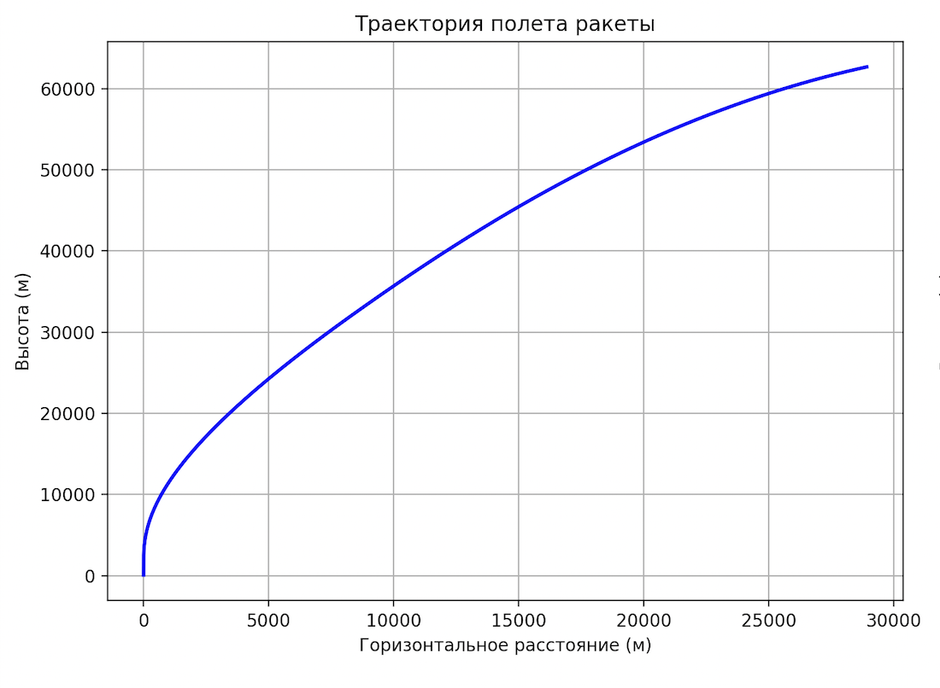
Рис. 1: кривая показывает переход от почти вертикального набора высоты к боковому разгонному участку — по мере разворота увеличивается горизонтальная составляющая скорости, растёт пробег по $x$.

Рис. 2 (высота от времени): высота быстро растёт в фазе работы двигателя и продолжает увеличиваться после выключения тяги за счёт инерции; в момент окончания горения (≈83,8 с) наблюдается характерный излом кривой.

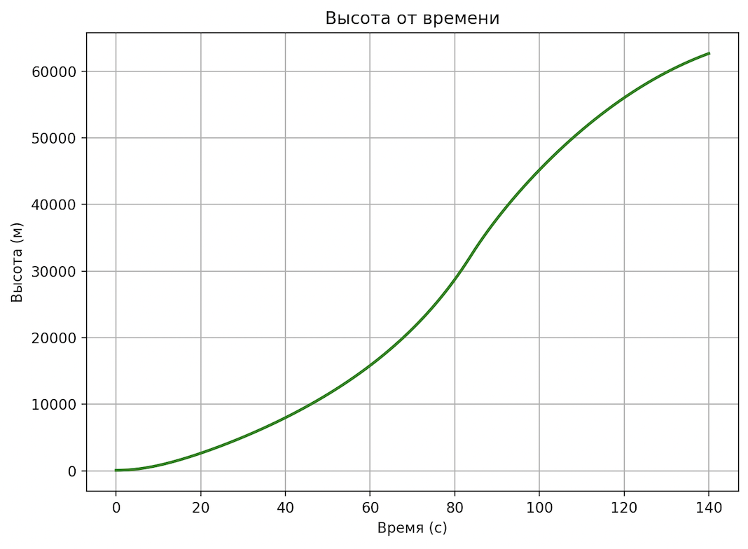

Рис 2. График

Зависимость (2) — скорость ракеты от времени (рис. 3).
График скорости (одноосный/упрощённый расчёт) показывает характерную эволюцию: при старте скорость нулевая, затем по мере работы двигателя скорость растёт, достигая максимума в конце горения. В моделях, приведённых в скриптах, максимум скорости наблюдается около $t≈83.7$с и составляет порядка:
- в 2D-модели (с учётом компонент) $v_{max}≈1105\text{ м/с}$,
- в упрощённой одномерной модели $v_{max}≈1143\text{ м/с}$.
При максимальной массе (в момент старта) скорость равна нулю; по мере расхода топлива (уменьшения массы) ускорение растёт, скорость увеличивается и достигает пика вблизи конца работы двигателя. После выключения тяги скорость далее меняется под влиянием гравитации и аэродинамических потерь (замедление вертикальной компоненты, замедление/стабилизация горизонтальной).
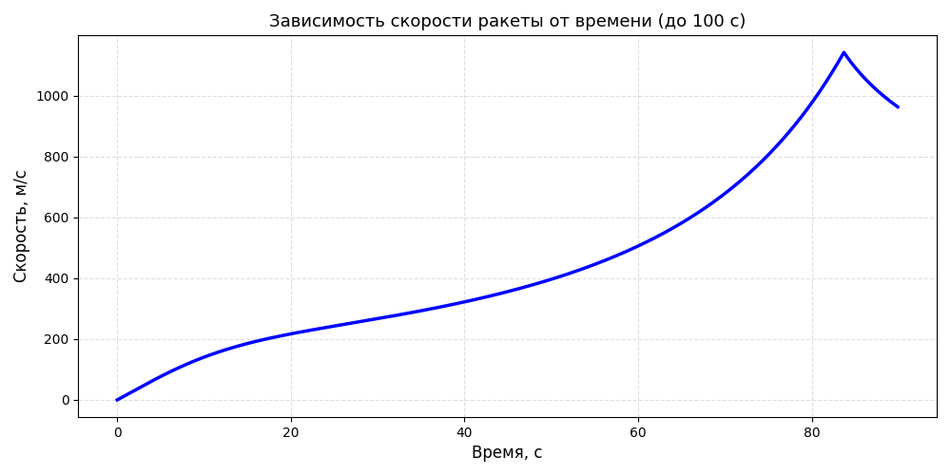

Рис 3. График

Заключение
В ходе работы над данным проектом мы изучили реальные миссии, а именно развитие систем посадки.
Составили физические и математическую модели, исходя из известных нам характеристик станции, полета. Используя найденные формулы и значения, мы провели ряд вычислений и сравнили полученные результаты с реальными данными. Сравнение показало, что наши результаты вычислений достаточно приближены к реальным, что означает их правильность.
Далее мы осуществили сборку ракеты в KSP. Затем мы реализовали запуск, полёт, посадку на Луну. Реализовали автопилот для посадки с помощью моды KRPC
Наконец, мы научились грамотно распределять задачи, ставить необходимые сроки, работать сообща.

Отчёты участников команды
Васильев Михаил - тимлид, программист, математик.
В мои задачи входило составление математических моделей вместе с командой, а затем написание программы для их подсчета, а также обеспечение эффективности работы команды. Я написал программу на языке Python в которой построил 3 различных графика для ракеты, а частности (Зависимость скорости от времени до 100с, Высота от времени, Траектория полета ракеты).
Так же я написал автопилот для посадки на Python с библиотекой krpc.
Будучи тимлидом, я помогал своей команде в решении проблем и вопросов, возникающих на пути создания проекта. Я ставил дедлайны для обеспечения эффективной и слаженной работы нашей команды.
Алимов Рустям – физик, математик, технический специалист
В мои задачи входило составления физической модели полета.
Я изучил основы необходимых нам разделов физики, нашел нужные формулы и уравнения, описывающие полет, а также характеристики станции, которые были нужны для вычислений.
Далее я исследовал все, что изучил, и составил физическую модель, передал оставшейся части команды для ее дальнейшего использования.
Гурьев Тимур - математик, программист KSP.
В мои задачи входило все, связанное с реализацией миссии в приложении kerbal space program.
Для начала, я начал изучать ракету и план полета для миссии. Необходимо было также научится реализовывать полеты в приложении. Постройка хорошей ракеты-важнейшая часть. После я осуществил миссию в KSP и отправил своим сокомандникам видео миссии. Также в мои задачи входило составление математических моделей вместе с командой.

Источники
- Дубошин Г. Н Справочное руководство по небесной механике и астродинамике. - 2-е изд. - Москва: "Наука", 1976. - 836 с.
- Голубева О. В. Теоретическая механика. - 2-е изд. - Москва: "Высшая школа", 1968. 488 с.
- https://studfile.net/preview/9123576/
- «Сага о ракетных топливах»: https://habr.com/ru/post/401795/
- «Basic Rocket Equations»: https://www.alternatewars.com/BBOW/Space/Rocket_Equations.htm
- «Формула Циолковского»: https://ru.wikipedia.org/wiki/
- «Гомановская траектория»: https://ru.wikipedia.org/
- KSP - Let's Do The Math - YouTube
- Параметры Кербина: https://wiki.kerbalspaceprogram.com/wiki/Kerbin
- Параметры Муны: https://wiki.kerbalspaceprogram.com/wiki/Mun
- https://krpc.github.io/krpc/index.html
- https://github.com/krpc/krpc/issues
- https://ksp.olex.biz/

